Условия проведения открытого финала детско-юношеских

оборонно-спортивных и туристских игр "Зарница - 2019"

и XХIV соревнований "Школа безопасности"

Кировского района г. Санкт-Петербурга

1. **Конкурс «Азбука безопасности»**

(1 – 3 возрастные группы по 8 чел., командный зачет)

Участники должны владеть теоретическими знаниямив соответствии программой «Основы безопасности жизнедеятельности».

1 раздел. Медицинские термины.

2 раздел. Лекарственные растения и грибы.

3 раздел. Средства индивидуальной защиты органов дыхания и кожи (основные части).

1 группа – противогаз ГП-5, противогаз ГП-7.

2 и 3 группы - противогаз ГП-5, противогаз ГП-7, ОЗК, Л-1.

4 раздел. Прибор войсковой химической разведки ВПХР, радиационной разведки ДП-5Б (основные части).

1 группа – ДП-5Б.

2 и 3 группы - ДП-5Б, ВПХР.

5 раздел. Знаки пожарной безопасности, типы огнетушителей, их устройство

6 раздел. Вопросы пожарной тематики, вопросы по истории пожарной охраны

7 раздел. Дорожные знаки

8 раздел. Основные понятия и термины, используемые в правилах дорожного движения Российской Федерации (раздел правил «Общие положения»)

Все разделы конкурса проводятся одновременно (команда разбивается на подгруппы). Контрольное время вида – 8 минут. Результат команды – сумма правильных ответов всех разделов конкурса. При равной сумме ответов преимуществом является лучшее время, а если это не сможет выявить победителя, то преимущество получает команда, набравшая больше баллов по разделам 1, 3, 6, 8.

1. **Конкурс «Основы военных знаний»**

(1 – 3 возрастные группы,вся команда, командный зачет)

Участники должны владеть теоретическими знаниямив соответствии программой «Основы безопасности жизнедеятельности».

Раздел 1. Воинские звания и соответствующие им погоны сухопутных войск и военно-морского флота

Раздел 2. Основные детали пневматической винтовки МР-512

Раздел 3. Устройство АК

Раздел 4. Виды АК(2-3 возрастная группа)

Раздел 5. Виды Вооруженных сил РФ (их состав), рода войск ВС РФ, флаги видов и родов войск ВС РФ (3 возрастная группа)

Раздел 6. Термины и определения в соответствии со строевым уставом ВС РФ.

Все разделы конкурса проводятся одновременно (команда разбивается на подгруппы). Контрольное время вида – 8 минут. Результат команды – сумма правильных ответов всех разделов конкурса. При равной сумме ответов преимуществом является лучшее время, а если это не сможет выявить победителя, то преимущество получает команда, набравшая больше баллов по разделам 1, 2.

**3. Соревнование «Надевание боевой одежды пожарного».**

(1 – 3 возрастные группы по 6 чел., командный зачет)

В данном виде соревнований участвуют 6 человек от команды. Снаряжение уложено перед участниками на скамье. Участники проверяют боевую одежду пожарного (БОП), укладывают на скамью любым и затем занимают исходное положение в 1 метре от БОП. Примерка БОП до начала упражнения запрещена, допускается подгонка подбородочного ремня каски.

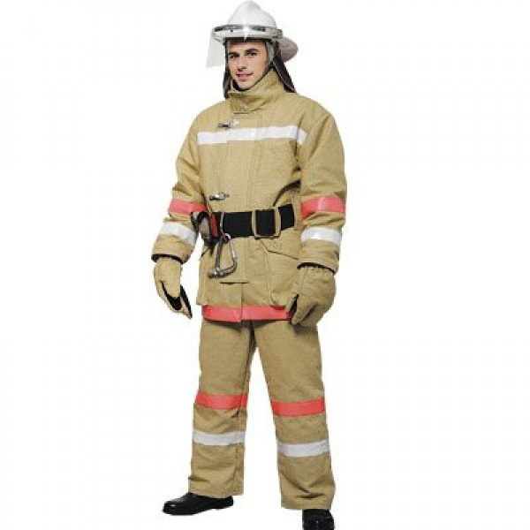По сигналу судьи «Боевую одежду надеть!» все участники надевают боевую одежду пожарного: брюки – на обе лямки, куртка застегивается на четыре металлические застежки (карабины), кнопки. Пояс застегивается и заправляется под пряжку, подбородочный ремень каски подтягивается, забрало каски опускается.

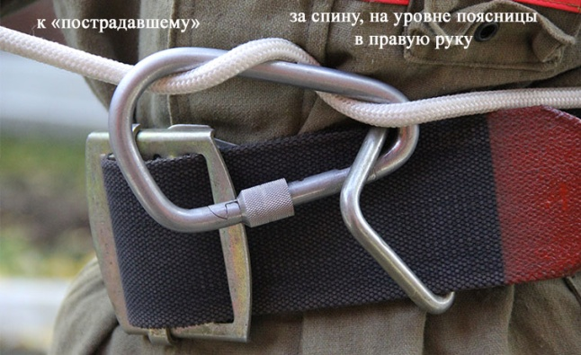Затем участник команды вяжет пожарный узел с использованием судейской веревки (закрепляет веревку за конструкцию любым спасательным пожарным узлом), закрепляет её на карабине (см. рисунок) и поднимает руку вверх – тем самым сообщая о своей готовности.

Время останавливается по последнему участнику.

Победитель определяется по наименьшему времени, затраченному на выполнение задания с учетом штрафного времени.

**Внимание!** За каждое нарушение формы одежды к общему времени прибавляются штрафные баллы (1 балл = 1 секунда).

|  |  |
| --- | --- |
| Не застегнуты металлические застежки (карабины), кнопки на куртке | 5 баллов  за каждый карабин |
| Не застегнут, перекручен, не затянут пожарный спасательный пояс | 10 баллов |
| Не затянут подбородочный ремень каски | 5 баллов |
| Не опущено забрало каски | 2 балла |
| Завёрнута наверх куртка пожарного | 2 балла |
| Штаны завернуты выше 10 см. от подошвы обуви, рукава выше 15 см. от запястья | 5 баллов |
| Неправильное закрепление веревки за конструкцию спасательным пожарным узлом | 5 баллов |

Если две или более команды набирают одинаковое количество времени, то оценивается команда, получившая наименьшее количество штрафного времени. Если и это не помогает выявить лидера, то победителем является команда стартовавшая ранее.

**Пожарный узел**

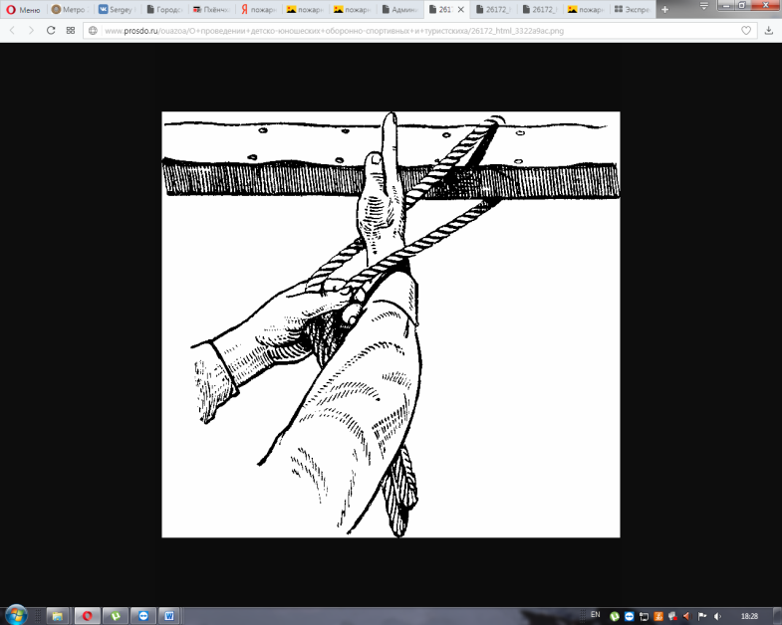 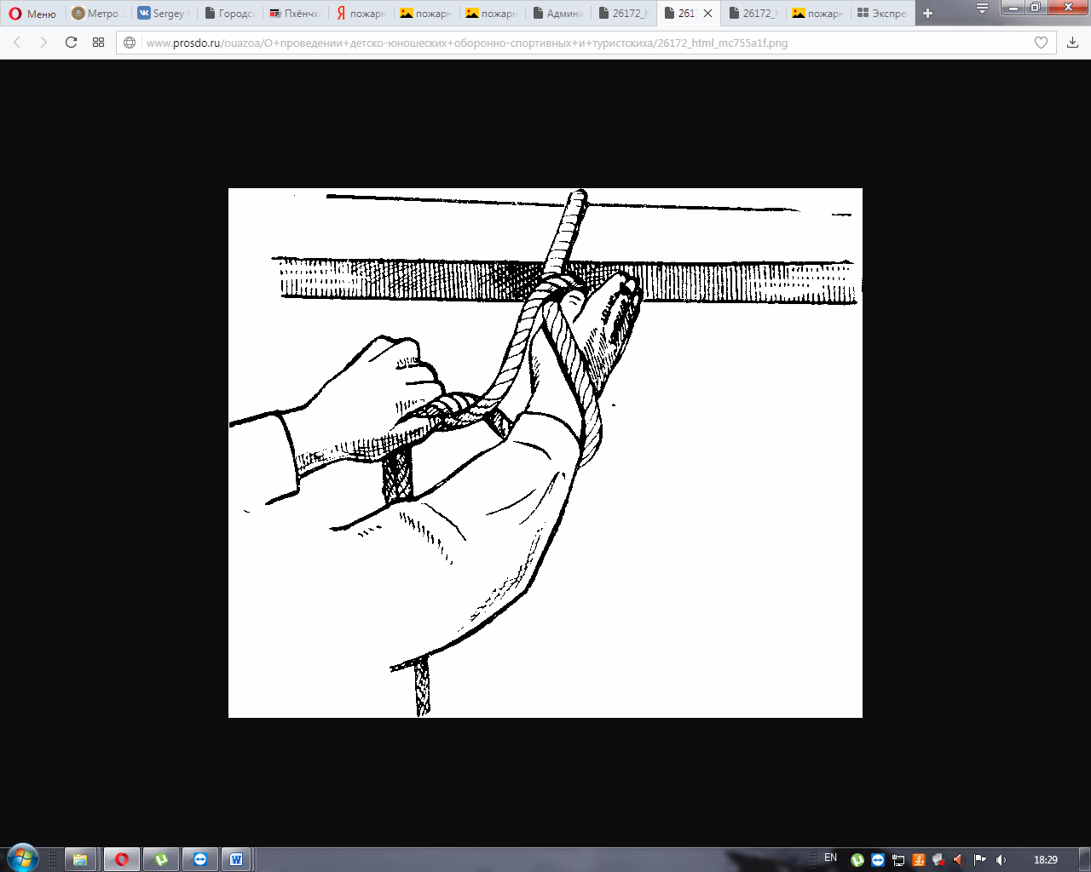

**2**

**1**

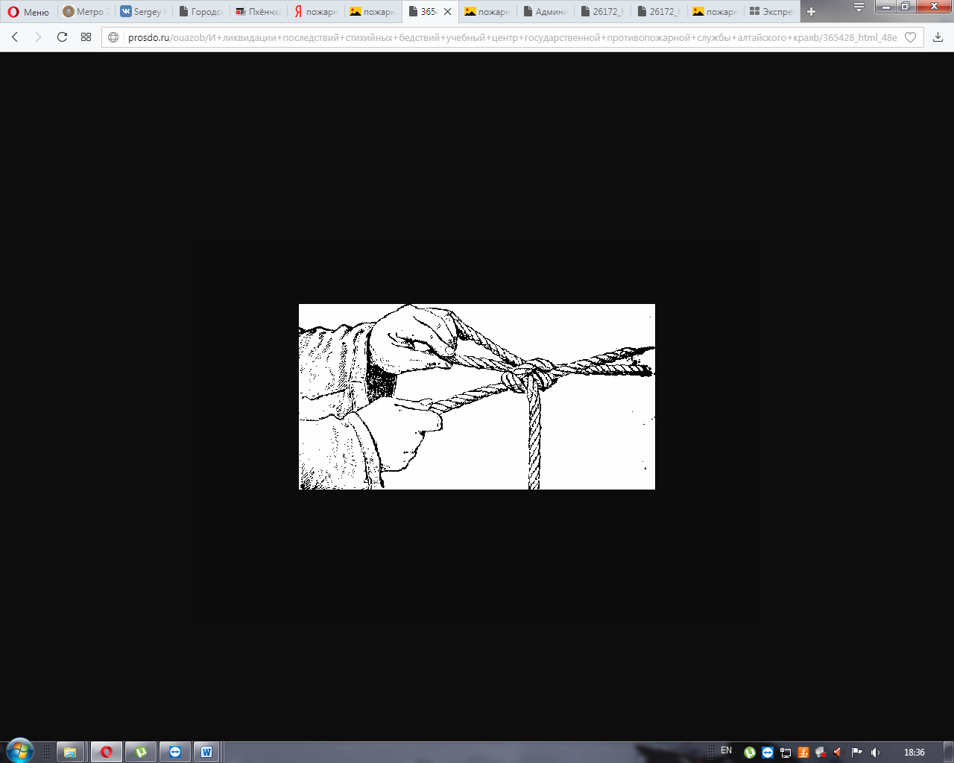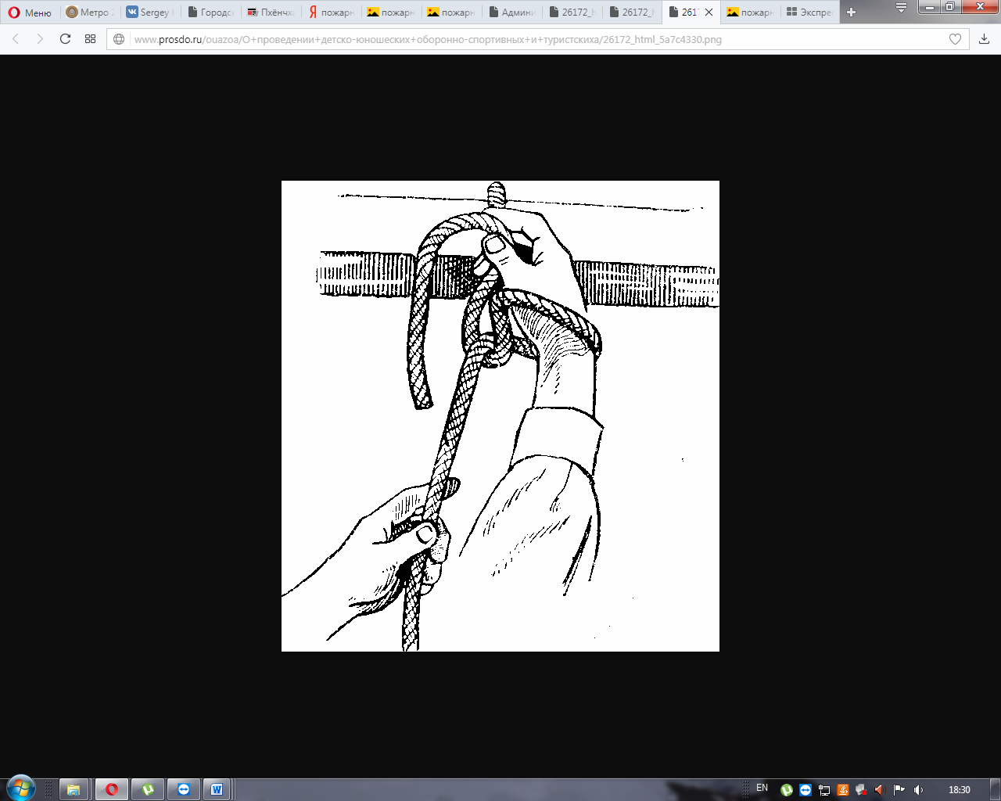

**4**

**3**

1. **Испытание «Поднимание туловища из положения лежа на спине»**

(1-3 возрастные группы, вся команда; лично-командные соревнования)

Соревнования оценивается в соответствии с правилами Всероссийского физкультурно-спортивного комплекса «Готов к труду и обороне!». Контрольное время – 1 минута.

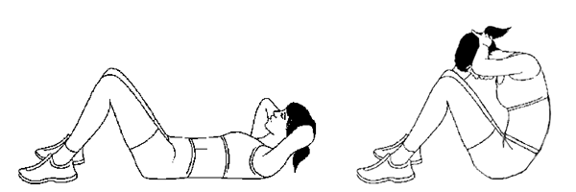- Упражнение выполняется из исходного положения (ИП): лежа на спине на гимнастическом мате, пальцы рук «в замке» за головой, ноги согнуты в коленях под прямым углом, ступни прижаты к полу, лопатки касаются мата.

- По команде «Старт!» участнику необходимо выполнять сгибания туловища до касания локтями бедер или коленей и разгибания до возврата в ИП с касанием лопатками мата.

- Старший судья (или судья хронометрист) подает команды «Старт!» (с одновременным включением секундомера), «30 секунд!», «Осталось 10 секунд!», «СТОП»

- Судья-счётчик ведет по нарастающей счёт количества правильно выполненных подъемов туловища (за 60 сек). Счет объявляется в момент возвращения участника в ИП.

- В случае ошибки участника судья – счетчик командует «Нет!» и немедленно называет ошибку, а после прихода участника в ИП называет прежний счёт.

***Ошибки участников при выполнении упражнении и их наименование:***

• «Нет касания бёдер» - участник не коснулся локтями бедер или коленей;

• «Нет фиксации ИП» - участник не прикоснулся лопатками к мату (полу);

• «Руки разомкнуты» - пальцы рук разомкнулись «из замка»;

• «Больше 90е» - ноги согнулись в коленях больше 90°.

Победитель определяется по максимальной сумме выполненных упражнений, при равенстве предпочтение отдается, более младшему участнику.

Командный зачет складывается из суммы очков 8-ми лучших участников переведенных по специальным таблицам оценки результатов.

1. **Испытание «Наклон вперед из положения стоя с прямыми ногами на полу»**

(1-3 возрастные группы, вся команда; лично-командные соревнования)

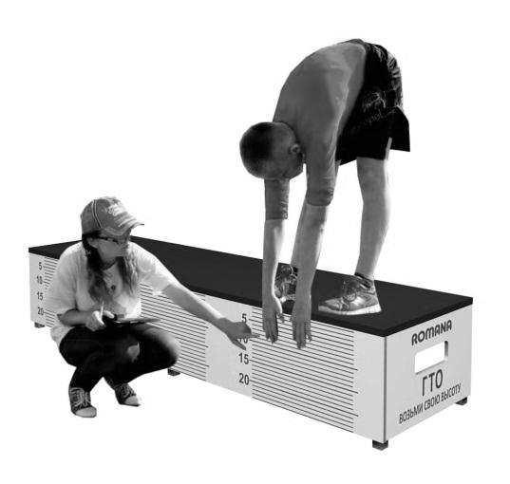Соревнования оценивается в соответствии с правилами Всероссийского физкультурно-спортивного комплекса «Готов к труду и обороне!».

Наклон вперед из положения стоя с прямыми ногами выполняется из исходного положения: стоя на скамейке (тумбе), ноги выпрямлены в коленях, ступни ног расположены параллельно на ширине 10-15 см. По команде участник выполняет два предварительных наклона, ладони двигаются вдоль линейки измерения. При третьем наклоне участник максимально наклоняется и удерживает касание линейки измерения в течение 2 сек., пока судья не озвучит результат. Результат выше уровня скамьи определяется знаком «-», ниже – знаком «+». Участник выступает в спортивной форме, позволяющей судьям определить выпрямление ног в коленях.

Ошибки:

- сгибание ног в коленях

- удержание результата одной рукой

- отсутствие удержания результата 2 с.

Победитель определяется по максимальной сумме выполненных упражнений, при равенстве предпочтение отдается, более младшему участнику.

Командный зачет складывается из суммы очков 8-ми лучших участников переведенных по специальным таблицам оценки результатов.

1. **Снаряжение магазина АКМ**

22

(1-3 возрастные группы, вся команда; лично-командные соревнования)Контрольное время – 2 минуты.1 группа-15 патронов, 2-3 группа 30 патронов.

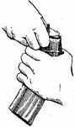Для снаряжения магазина надо взять магазин в левую руку горловиной вверх и выпуклой стороной влево, а в правую руку - патроны пулями к мизинцу так, чтобы дно гильзы немного возвышалось над большим и указательным пальцами.  
Удерживая магазин с небольшим наклоном влево, нажимом большого пальца вкладывать патроны по одному под загибы боковых стенок дном гильзы к задней стенке магазина.

Исходное положение для выполнения упражнения – патроны россыпью.

Штрафы:

* Не уложился в контрольное время (за каждый оставшийся патрон) – 10 секунд;

Командный зачет – по сумме 8 лучших личных результатов с учетом штрафов.

1. **Разборка - сборка АК-74**

(1-3 возрастные группы, вся команда; лично-командные соревнования)

Разрешается заранее извлечь отвертку из пенала. Падение деталей не штрафуется, но участник обязан их подобрать самостоятельно. Оба норматива (разборка и сборка) выполняются раздельно.

**Штрафы:**

* нарушение порядка разборки-сборки – 10 секунд;
* контрольный спуск при разборке производится под углом не менее 45 градусов к верхней поверхности стола с обязательным касанием прикладом поверхности стола, в случае нарушения – 10 секунд за каждый. При сборке – касание прикладом стола не обязательно, хотя требования по положению ствола остаются те же.
* касание деталей после выполнения разборки автомата при укладке их на поверхность стола – 5 секунд.

При выполнении действий, которые могут повредить автомат, участник снимается с этапа.

**Запрещенные действия участника:**

* при сборке - попытка дослать вперед затворную раму при непопадании выступов затворной рамы в вырезы ствольной коробки
* при разборке и сборке - извлечение и установка шомпола при снятом дульном тормозе-компенсаторе
* при разборке и сборке сгибание поперек возвратного механизма при установке и извлечении

Упражнение выполняется согласно сборнику общевойсковых нормативов (1991 г.). КВ = 1 мин. на каждый норматив.

Командный зачет – по сумме 8 лучших личных результатов с учетом штрафов.

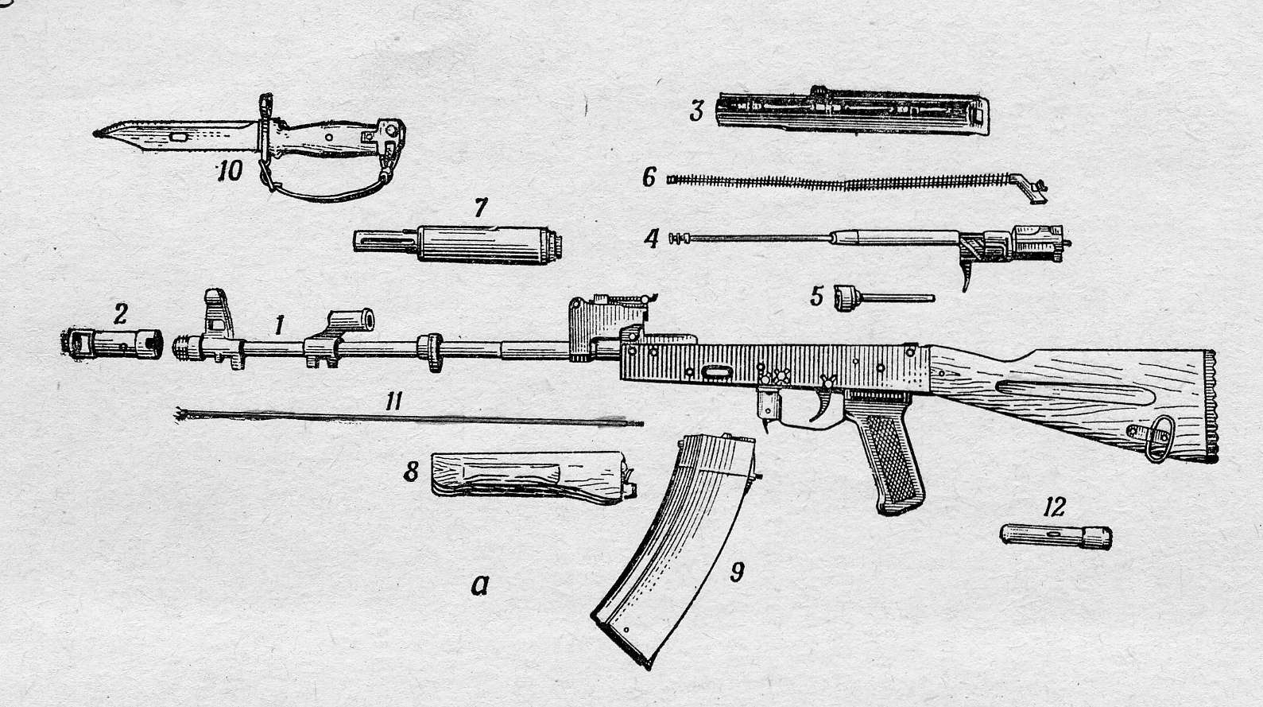

1 – ствол со ствольной коробкой, прицельным приспособлением, прикладом и пистолетной рукояткой,

2 – дульный тормоз-компенсатор, 3 – крышка ствольной коробки, 4 – затворная рама с газовым поршнем,

5 – затвор, 6 – возвратный механизм, 7 – газовая трубка со ствольной накладкой, 8 – цевьё, 9 – магазин,

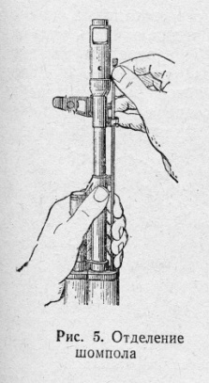10 – штык-нож, 11 – шомпол, 12 - пенал

**Разборка и сборка автомата**

Разборка автомата может быть неполная и полная: неполная – для чистки, смазки и осмотра автомата; полная – для чистки при сильном загрязнении автомата, после нахождения его под дождём или в снегу и при ремонте. Излишне частая разборка вредна, так как ускоряет изнашивание частей и механизмов.

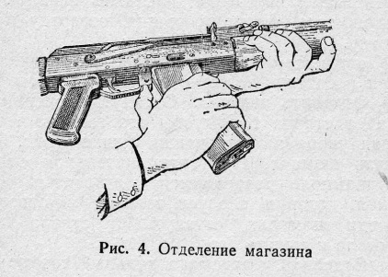 Разборку и сборку автомата производить на столе или чистой подстилке; части и механизмы класть в порядке разборки, обращаться с ними осторожно, не класть одну часть на другую и не применять излишних усилий и резких ударов. При сборке автомата сличать номера на его частях; у каждого автомата номеру на ствольной коробке должны соответствовать номера на газовой трубке, затворной раме, затворе, крышке ствольной коробки и других частях.

*Порядок неполной разборки автомата*

1. Отделить магазин. Удерживая автомат левой рукой за шейку приклада или цевьё, правой рукой обхватить магазин; нажимая большим пальцем на защёлку, подать нижнюю часть магазина вперёд и отделить его. После этого проверить, нет ли патрона в патроннике, для чего опустить переводчик вниз, поставив его в положение «АВ» или «ОД»; отвести рукоятку затворной рамы назад, осмотреть патронник, отпустить рукоятку затворной рамы и спустить курок с боевого взвода.
2. **Вынуть пенал принадлежности из гнезда приклада.** Утопить пальцем правой руки крышку гнезда так, чтобы пенал под действием пружины вышел из гнезда; раскрыть пенал и вынуть из него протирку, ёршик, отвёртку и выколотку.
3. **Отделить шомпол.** Оттянуть конец шомпола от ствола так, чтобы его головка вышла из-под упора на основании мушки, и вынуть шомпол. При затруднительном отделении шомпола разрешается пользоваться выколоткой, которую следует вставить в отверстие головки шомпола, оттянуть от ствола конец шомпола и вынуть его.
4. **Отделить дульный тормоз-компенсатор.** Утопить отвёрткой фиксатор дульного тормоза-компенсатора. Свернуть дульный тормоз-компенсатор с резьбового выступа основания мушки, вращая его против хода часовой стрелки. В случае чрезмерно тугого вращения дульного тормоза-компенсатора допускается производить отворачивание его с помощью выколотки (шомпола), вставленной в окна дульного тормоза компенсатора.
5. 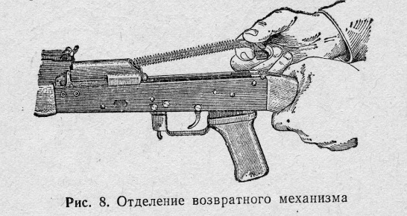**Отделить крышку ствольной коробки.** Левой рукой обхватить шейку приклада, большим пальцем этой руки нажать на выступ направляющего стержня возвратного механизма, правой рукой приподнять вверх заднюю часть крышки ствольной коробки и отделить крышку.
6. **Отделить возвратный механизм.** Удерживая автомат левой рукой за шейку приклада, правой подать вперёд направляющий стержень возвратного механизма до выхода его пятки из продольного паза ствольной коробки; приподнять задний конец направляющего стержня и извлечь возвратный механизм из канала затворной рамы.
7. 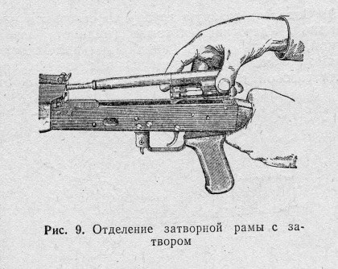**Отделить затворную раму с затвором.** Продолжая удерживать автомат левой рукой, правой отвести затворную раму назад до отказа, приподнять её вместе с затвором и отделить от ствольной коробки.
8. 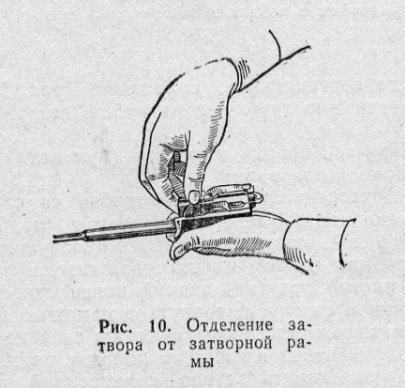**Отделить затвор от затворной рамы.** Взять затворную раму в левую руку затвором кверху; правой рукой отвести затвор назад, повернуть его так, чтобы ведущий выступ затвора вышел из фигурного выреза затворной рамы, и вывести затвор вперёд.
9. **Отделить газовую трубку со ствольной накладкой.** Удерживая автомат левой рукой, правой надеть пенал принадлежности прямоугольным отверстием на выступ замыкателя газовой трубки, повернуть замыкатель от себя до вертикального положения и снять газовую трубку с патрубка газовой камеры.

***Порядок сборки автомата после неполной разборки***

1. 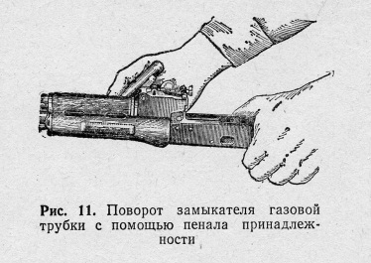**Присоединить газовую трубку со ствольной накладкой.** Удерживая автомат левой рукой, правой надвинуть газовую трубку передним концом на патрубок газовой камеры и плотно прижать задний конец ствольной накладки к стволу; повернуть с помощью пенала принадлежности замыкатель на себя до входа его фиксатора в выем на колодке прицела.
2. **Присоединить затвор к затворной раме.** Взять затворную раму в левую руку, а затвор в правую и вставить его цилиндрической частью в канал рамы; повернуть затвор так, чтобы его ведущий выступ вошёл в фигурный вырез затворной рамы, и продвинуть затвор вперёд.
3. 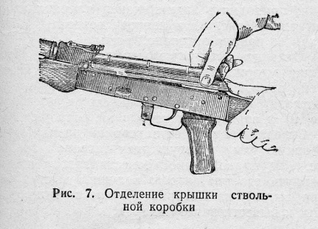**Присоединить затворную раму с затвором к ствольной коробке.** Взять затворную раму в правую руку так, чтобы затвор удерживался большим пальцем в переднем положении. Левой рукой обхватить шейку приклада, правой ввести газовый поршень в полость колодки прицела и продвинуть затворную раму вперёд настолько, чтобы отгибы ствольной коробки вошли в пазы затворной рамы, небольшим усилием прижать её к ствольной коробке и продвинуть вперёд.
4. **Присоединить возвратный механизм.** Правой рукой ввести возвратный механизм в канал затворной рамы; сжимая возвратную пружину, подать направляющий стержень вперёд и, опустив несколько книзу, ввести его пятку в продольный паз ствольной коробки.
5. **Присоединить крышку ствольной коробки.** Вставить крышку ствольной коробки передним концом в полукруглый вырез на колодке прицела; нажать на задний конец крышки ладонью правой руки вперёд и книзу так, чтобы выступ направляющего стержня возвратного механизма вошёл в отверстие крышки ствольной коробки.
6. **Спустить курок с боевого взвода и поставить на предохранитель.** Нажать на спусковой крючок и поднять переводчик вверх до отказа.
7. 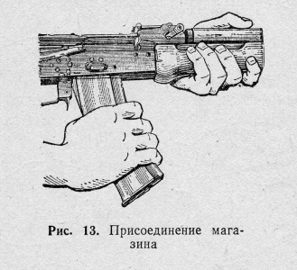**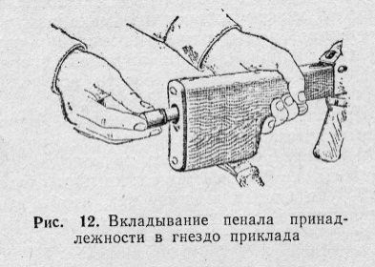Присоединить дульный тормоз-компенсатор.** Навернуть дульный тормоз-компенсатор на резьбовой выступ основания мушки, до упора. Если паз дульного тормоза-компенсатора не совпал с фиксатором, необходимо отвернуть дульный тормоз-компенсатор до совмещения паза с фиксатором.
8. **Присоединить шомпол.**
9. **Вложить пенал в гнездо приклада.** Уложить протирку, ёршик, отвёртку и выколотку в пенал и закрыть его крышкой, вложить пенал дном в гнездо приклада и утопить его так, чтобы гнездо закрылось крышкой.
10. **Присоединить магазин к автомату.** Удерживая автомат левой рукой за шейку приклада или цевьё, правой ввести в окно ствольной коробки зацеп магазина и повернуть магазин на себя так, чтобы защёлка заскочила за опорный выступ магазина.

**8. Испытание «Стрельба из пневматической винтовки из положения сидя или стоя с опорой локтей о стол или стойку, дистанция 5 (10) м**

(1-3 возрастные группы, вся команда; лично-командные соревнования)

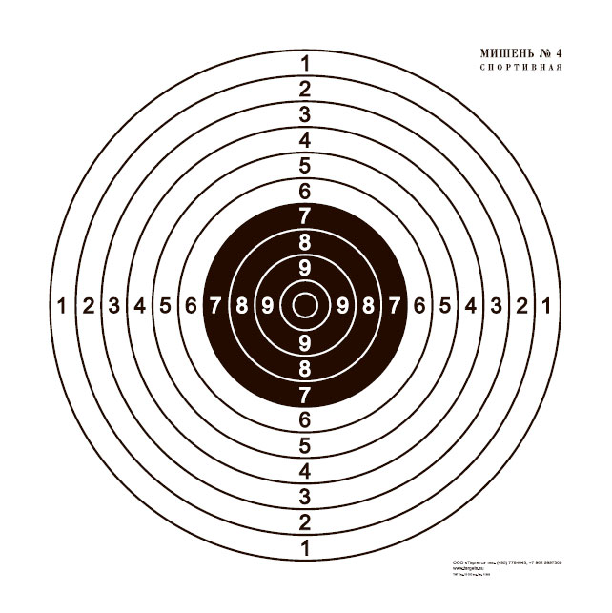(3 пристрелочных + 5 зачётных). Стрельба из пневматической винтовки из положения сидя иди стоя с опорой локтей о стойку. Дистанция – (5)10 м.

Контрольное время – пристрелочные выстрелы – 2 минуты, осмотр мишеней – 1 мин., зачётные – 3 минуты. Командный зачет – по сумме 8 лучших личных результатов.

Время нахождения на станции – 15 минут.

Если участник не может зарядить винтовку, нарушает правила поведения на огневом рубеже или регулирует без разрешения прицельную планку, он снимается с соревнований.

Очки участника определяются по специальной таблице. Победителями являются команды, набравшие наибольшую сумму очков. В случае равенства очков у двух и более команд, более высокое место получает команда, с наибольшим личным результатом.

**9. Конкурс «Страницы истории Отечества»**

(1–3 возрастные группы, вся команда)

Конкурс проводится методом тестирования.

Участники должны быть готовы выполнить задания и ответить на вопросы, связанные сданным историческим событиями и темами.

* Великая Отечественная война 1941-1945 гг.

- даты основных сражений, основные периоды ВОВ

- стрелковое вооружение(внешний вид, конструкторы), боевая техника (танки и самолеты)

- награды ВОВ, звание "Герой Советского Союза"

- города-герои и города воинской славы

- великие полководцы

- картины известных художников, посвященные событиям ВОВ

Результат команды определяется суммой правильных ответов 8 лучших участников. При равенстве суммы правильных ответов предпочтение отдаётся команде, затратившей наименьшее время на выполнение задания.

**10. Конкурс «Визитная карточка»**

(1 – 3 возрастные группы, участвует не менее 7 человек; кроме того, допускается участие руководителя команды, командный зачет)

В творческой форме команда представляет работу своего образовательного учреждения, военно-патриотического клуба или объединения.

Команды могут:

- инсценировать песню;

- исполнить композицию нескольких песен;

- прочитать стихи и прозу;

- сценическое представление;

Время выступления до 8 минут.

Победителем становится команда, набравшая наибольшую сумму баллов всех членов жюри.

**Критерии оценки:**

1. Соответствие теме 5. Художественная ценность репертуара
2. Соответствие возрасту 6. Умение держаться на сцене
3. Оригинальность выступления 7. Внешний вид участников
4. Качество исполнения 8. Слаженность выступления

**11. Конкурс «Равнение на знамена»**

Принимают участие: командир отряда (отделения) и 2 знаменные группы, в составе каждой знаменосец и 2 ассистента (всего 7 человек).

**Доклад командира**

*На исходном рубеже находится командир, за ним знаменная группа (в одну шеренгу) и смена знаменной группы (в колонну по одному).*

Командир, сделав 2 шага прямо, строевым шагом кратчайшим путем подходит к судье, останавливается перед ним в двух-трёх шагах, поворачивается и докладывает: **«Товарищ полковник** **(судья). Отделение (название команды) для** **прохождения этапа «Равнение на знамена»**  **построено. Командир отделения (Фамилия)».** *(С приставлением ноги рука прикладывается к головному убору; после доклада рука опускается).*

Получив команду судьи **«К прохождению этапа - Приступить»,** командир отвечает **«Есть»,** прикладывает руку к головному убору. Командир поворачивается направо, делает три шага вперед *(с первым шагом опускает руку),* останавливается и поворачивается кругом.

**Вынос знамени**

Командир командует: **«Знамённая группа, на исходное положение, шагом - МАРШ»**. По предварительной команде **«Шагом»** знаменщик переводит знамя в положение на левое плечо и держит его левой рукой, вытянутой по древку, а правую руку опускает**.** По исполнительной команде знамёнщик с ассистентами начинают движение строевым шагом и вносят знамя. Командир приветствует знамя.

При подходе к судье знаменная группа заносит правое плечо вперед, и сделав 1-2 шага, останавливается напротив судьи.

В строю на месте знаменщик держит знамя вертикально у ноги правой рукой, согнутой в локте, касаясь мизинцем верхнего края поясного ремня. Нижний конец древка должен находиться у середины ступни правой ноги.

**Представление знамени**

По команде командира: **«Знамя - ПРЕДСТАВИТЬ»** знамёнщик делает шаг вперёд и приступает к показу знамени. Держа древко знамени левой рукой у полотнища, а правой рукой держа древко у основания, знамёнщик медленно поворачивает знамя во фронтальной плоскости, переводя из вертикального положения в почти горизонтальное навершием влево, показывая аверс (лицевую сторону) знамени, а затем возвращая его в вертикальное положение. После этого знамёнщик перехватывает древко знамени и берёт его правой рукой у полотнища, а левой рукой - у основания. Затем он наклоняет знамя вправо, показывая реверс (тыльную сторону).

Знамёншик поворачивает голову в сторону навершия. Одновременно командир рассказывает о знамени. При описании знамени, вначале указывается цвет, а затем - форма знамени (квадратное, прямоугольное, с золотой (серебряной) бахромой). Сначала описывается лицевая, а после этого - тыльная сторона знамени. Далее идёт описание навершия и краткий рассказ об истории знамени. После окончания рассказа о знамени, знамёнщик делает шаг назад и встаёт в строй. При этом нижний конец древка должен находиться у середины ступни правой ноги.

**Склонение знамени**

По команде командира: **«Знамя - СКЛОНИТЬ»** знамёнщик медленно наклоняет знамя, выпрямляя руку (не поднимая знамя) и затем ставит знамя в первоначальное положение. При склонении знамени знаменная группа головы наклоняет вниз.

**Смена у знамени**

Смена знамённой группы стоит в колонну по одному. По команде командира: **«Смена знамённой группы, шагом - МАРШ»** смена знамённой группы подходит строевым шагом к знамённой группе и останавливается на расстоянии одного шага сзади знамённой группы. Затем смена знамённой группы одновременно поворачивается в сторону знамённой группы.

***Первый вариант (сложный).***

Смена у знамени производится в четыре приёма:

**первый приём** - первая шеренга делает шаг левой ногой назад и влево, повернув корпус вполоборота влево, а вторая шеренга - шаг правой ногой вперёд и вправо, при этом знамёнщик второй шеренги берёт правой рукой знамя;

**второй приём** - первая шеренга делает шаг правой ногой назад и поворачивает корпус вполоборота вправо, а вторая шеренга - шаг левой ногой вперёд, при этом знамёнщик первой шеренги отпускает правой рукой знамя;

**третий приём** - сменяющая знамённая группа делает приставной шаг левой ногой, принимая строевую стойку, а принимающая группа делает приставной шаг правой ногой, принимая строевую стойку;

**четвёртый приём** - сменяющаяся группа одновременно поворачивается влево.

Затем сменяющаяся группа строевым шагом уходит.

**Второй вариант смены у знамени (упрощённый).**

Смена у Знамени производится на три счёта:

**По счёту «РАЗ»** - знамёнщик сменной группы перехватывает древко Знамени правой рукой, а знамёнщик первой шеренги отпускает древко Знамени.

**По счёту «ДВА»** - первая шеренга делает шаг вперёд, а вторая шеренга, делая шаг вперёд, встаёт на место первой шеренги.

**По счёту «ТРИ»** - первая шеренга поворачивается налево (направо), и по команде знамёнщика уходит на исходное положение.

**Относ Знамени**

*1-й вариант*

Командир подходит и становится перед знаменной группой. По команде командира **«К торжественному маршу»** знамёнщик переводит знамя в положение для движения торжественным маршем. Командует: **«Напра-ВО».** Знаменная группа поворачивается направо, командир поворачиваетсяналево.

По команде командира **«Шагом - МАРШ»** знамённая группа начинает движение на исходное положение для прохождения торжественным маршем *(исходное положение определяется судьёй).*

Подойдя на исходное положение командир командует: **«На месте».** **«Нале-ВО», «ПРЯМО»**» и под руководством командира знаменная группа проходит мимо судейского стола.

*2-й вариант*

Командир подходит и становится справа от знаменной группы. Командует: **«Напра-ВО. Знамённая группа, за мной, шагом - МАРШ».** По предварительной команде знаменщик переводит знамя в положение **«На ПЛЕЧО».** По исполнительной команде командир и знамённая группа начинают движение строевым шагом и выходят на исходное положение для прохождения торжественным маршем. На исходном положении по команде командира: **«На месте - СТОЙ»** все останавливаются. Знаменщик ставит знамя древком у середины ступни правой ноги, держит свободно опущенной правой рукой. По команде **«Нале-ВО»** знаменная группа поворачивается, командир выходит из строя и становится перед знаменной группой.

По команде командира **«К торжественному маршу» «Знамёнщик, за мной, шагом - МАРШ».**

По команде командира **«К торжественному маршу»** знамёнщик переводит знамя в положение для движения торжественным маршем. По команде командира **«Знамёнщик, за мной, шагом - МАРШ»** знамённая группа начинает движение и проходит мимо судейского стола.

Командир во время прохождения торжественным маршем руку прикладывает к головному убору и поворачивает голову в сторону судьи; знамённая группа голову при прохождении не поворачивает, руки продолжают движение около тела.

Завершив выступление, командир подходит к судье и докладывает об окончании выступления: **«Товарищ полковник (судья). Показ знамени** **(название команды) окончен. Командир отделения (Фамилия)».** После разрешения судьи командир уходит.

По 15 бальной системе (от 0 до 15) оцениваются все виды программы, а так же дисциплина строя и действия командира. По окончанию работы баллы суммируются.

Внимание! При отсутствии у команды знамени, ей будет выдаваться на время прохождения этапа знамя-макет стандартного образца.

**Таблица начисления штрафных баллов конкурса «Равнение на знамена»**

|  |  |
| --- | --- |
| **Сдача рапорта судье о прибытии**  Неправильное содержание доклада  Рука к головному убору прикладывается не одновременно с приставлением ноги (или не правильно прикладывается)  Нет ответа "Есть" после получения приказания  Командир, получив приказание, не приложил (или не правильно приложил) руку к головному убору  Нарушение строевой стойки  Невыполнение приема | **1 балл**  **1 балл**  **1 балл**  **1 балл**  **1-3 балла**  **15 баллов** |
| **Торжественный вынос знамени**  Нарушение равнения, не соблюдение интервалов  Неверное положение знамени  Ошибки в движении строевым шагом  Движение не в ногу  Падение знамени, в том числе касание полотнищем пола  Невыполнение приема | **1-3 балла**  **1-3 балла**  **1-3 балла**  **5 баллов**  **10 баллов**  **15 баллов** |
| **Представление знамени**  Нарушение строевой стойки  Неверное положение знамени, рук и головы знаменщика  Ошибки в выполнении строевого шага  Ошибки в представлении знамени (речевые)  Падение знамени, в том числе касание полотнищем пола  Невыполнение приема | **1-3 балла**  **1-3 балла**  **1-3 балла**  **1-3 балла**  **10 баллов**  **15 баллов** |
| **Склонение знамени**  Нарушение строевой стойки  Неверное выполнение приема  Падение знамени, в том числе касание полотнищем пола  Невыполнение приема | **1-3 балла**  **1-3 балла**  **10 баллов**  **15 баллов** |
| **Смена у знамени**  Нарушение равнения, несоблюдение интервалов  Неверное положение знамени  Ошибки в движении строевым шагом  Неверное положение рук на макете оружия  Движение не в ногу  Неодновременное движение знаменщиков и ассистентов  Падение знамени, в том числе касание полотнищем пола  Невыполнение приема | **1-3 балла**  **1-3 балла**  **1-3 балла**  **2 балла**  **5 баллов**  **1-3 балла**  **10 баллов**  **15 баллов** |
| **Относ знамени**  Нарушение равнения, несоблюдение интервалов  Неправильное выполнение приема  Движение не в ногу  Падение знамени  Невыполнение приема | **1-3 балла**  **1-3 балла**  **5 баллов**  **10 баллов**  **15 баллов** |
| **Сдача рапорта судье об окончании выступления**  Неправильное содержание доклада  Рука к головному убору прикладывается не одновременно с приставлением ноги (или не правильно прикладывается)  Нет ответа "Есть" после получения приказания  Командир, получив приказание, не приложил ( или не правильно приложил) руку к головному убору  Нарушение строевой стойки  Невыполнение приема | **1 балл**  **1 балл**  **1 балл**  **1 балл**  **1-3 балла**  **15 баллов** |
| **Дисциплина строя**  Разговоры, смех в строю | **1-5 баллов** |
| **Действия командира**  Нарушение строевой стойки  Ошибки в движении строевым шагом  Нет разделения команды на предварительную и исполнительную  Команды подаются не четко, тихо  Содержание команд не в соответствии с Уставом | **1-3 балла**  **1-3 балла**  **3 балла**  **1-3 балла**  **1-3 балла** |
| **Внешний вид**  Грязный, неопрятный вид юнармейца | **2-5 баллов** |